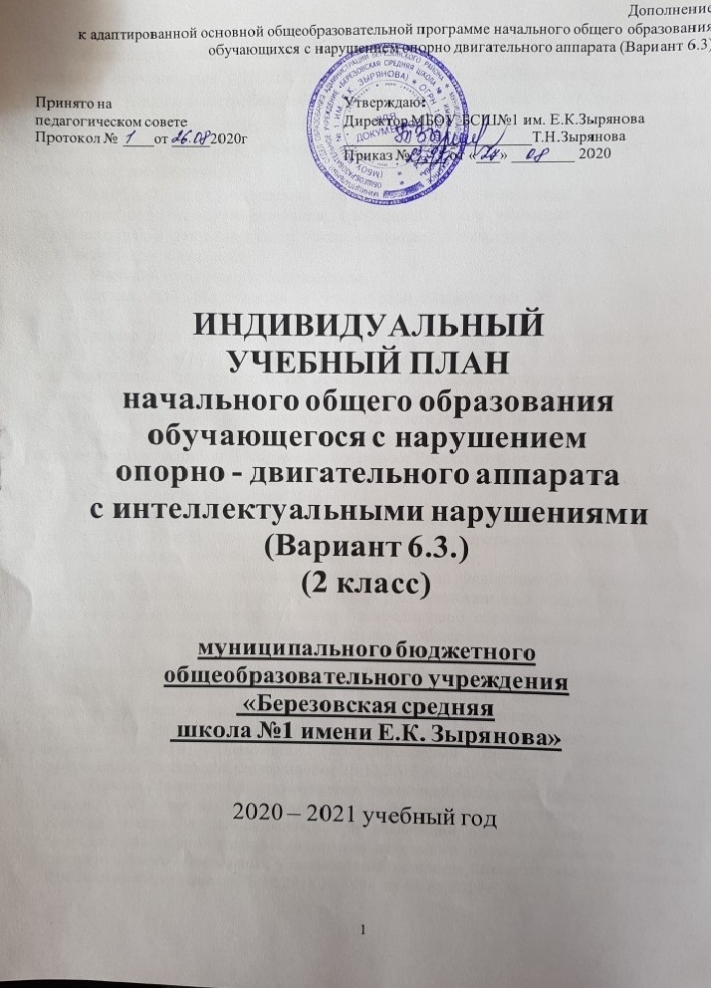

Индивидуальный учебный план начального общего образования умственно отсталых обучающихся с НОДА (далее – учебный план) обеспечивает введение в действие и реализацию требований Стандарта, определяет общий объем нагрузки и максимальный объем аудиторной нагрузки обучающихся, состав и структуру обязательных предметных областей и направлений внеурочной деятельности по классам (годам обучения).
Учебный план определяет общие рамки принимаемых решений при разработке содержания образования, требований к его усвоению и организации образовательной деятельности, а также выступает в качестве одного из основных механизмов его реализации.
Учебный план разработан на основе:
- Закона «Об образовании в Российской Федерации» № 273 – ФЗ от
29.12.2012 г.;
- Приказа Минобрнауки России от 30.08.2013 № 1015 (ред. отРедакция от 27 апреля 2019) «Об утверждении Порядка организации и осуществления образовательной деятельности по основным общеобразовательным программам – образовательным программам начального общего, основного общего и среднего общего образования» (Зарегистрировано в Минюсте Росси 01.10.2013 № 30067);
- Федерального государственного образовательного стандарта начального общего образования (утвержден приказом Минобрнауки России от 6 октября 2009 г. № 373, зарегистрирован в Минюсте России 22 декабря 2009 г., регистрационный номер 17785) в редакции от 16 февраля 2016;
- Приказа Министерства образования и науки Российской Федерации № 1598 от 19 декабря 2014 г. «Об утверждении федерального государственного стандарта НОО обучающихся с ограниченными возможностями здоровья»;
- Приказа Министерства просвещения Российской Федерации (Минпросвещения России) «О федеральном перечне учебников, рекомендованных к использованию при реализации имеющих государственную аккредитацию образовательных программ начального общего, основного общего, среднего общего образования» от 28.12.2018 г. № 345;
- Приказа Министерства просвещения Российской Федерации (Минпросвещения России) «О внесении изменения в федеральный перечень учебников, рекомендованных к использованию при реализации имеющих государственную аккредитацию образовательных программ начального общего, основного общего, среднего общего образования, сформированный приказом Министерства просвещения Российской Федерации от 28.12.2018 № 345» от 22.11.2019 г. № 632;
- Приказа Министерства просвещения Российской Федерации (Минпросвещения России) «О внесении изменения в федеральный перечень учебников, рекомендованных к использованию при реализации имеющих государственную аккредитацию образовательных программ начального общего, основного общего, среднего общего образования, утвержденный приказом Министерства просвещения Российской Федерации от 28.12.2018 № 345» от 08.05.2019 г. № 233;
- Постановления Главного государственного санитарного врача России от 10.07.2015 № 26, СанПиН Главного государственного санитарного врача России от 10.07.2015 № 2.4.2.3286-15Об утверждении СанПиН 2.4.2.3286-15 "Санитарно-эпидемиологические требования к условиям и организации обучения и воспитания в организациях, осуществляющих образовательную деятельность по адаптированным основным общеобразовательным программам для обучающихся с ограниченными возможностями здоровья" в редакции от 1 сен 2016;
- Постановления Главного государственного санитарного врача России от 29.12.2010 № 189, СанПиН Главного государственного санитарного врача России от 29.12.2010 № 2.4.2.2821-10 Об утверждении СанПиН 2.4.2.2821-10 "Санитарно-эпидемиологические требования к условиям и организации обучения в общеобразовательных учреждениях" (редакция от 2 января 2016 года);
- Примерной адаптированной основной общеобразовательной программы начального общего образования на основе ФГОС обучающихся с нарушением опорно двигательного аппарата (одобрена решением федерального учебно-методического объединения по общему образованию (протокол от 22 декабря 2015 г. № 4/15).
- Адаптированной основной общеобразовательной программы начального общего образования обучающихся с нарушениями опорно-двигательного аппарата муниципального бюджетного общеобразовательного учреждения «Березовская средняя школа №1 имени Е. К. Зырянова» (вариант 6.3.);
- Заключения врачебной комиссии КГБУЗ «Березовская ЦРБ».
Учебный план состоит из двух частей — обязательной части и части, формируемой участниками образовательных отношений.
Обязательная часть примерного учебного плана определяет состав учебных предметов обязательных предметных областей, которые должны быть реализованы во всех имеющих государственную аккредитацию образовательных организациях, реализующих основную образовательную программу начального общего образования, и учебное время, отводимое на их изучение по классам (годам) обучения.
Обязательная часть примерного учебного плана отражает содержание образования, которое обеспечивает достижение важнейших целей современного начального образования:
- формирование гражданской идентичности обучающихся, приобщение их к общекультурным, национальным и этнокультурным ценностям;
- готовность обучающихся к продолжению образования на последующей ступени основного общего образования, их приобщение к информационным технологиям;
- формирование здорового образа жизни, элементарных правил поведения в экстремальных ситуациях;
- личностное развитие обучающегося в соответствии с его индивидуальностью.
МБОУ БСШ № 1 им. Е.К. Зырянова самостоятельно выбирает виды деятельности по каждому предмету (предметнопрактическая деятельность, экскурсии и т. д.).
Обязательные предметные области и основные задачи реализации содержания предметных областей приведены в таблице:
№ п/п | Предметные  области | Основные задачи реализации содержания
1 | Язык и речевая практика | Русский язык. Формирование первоначальных навыков чтения и письма в процессе овладения грамотой. Формирование элементарных представлений о русском (родном) языке как средстве общения и источнике получения знаний. Использование письменной коммуникации для решения практико-ориентированных задач.  Чтение. Осознание значения чтения для решения социально значимых задач, развития познавательных интересов, воспитания чувства прекрасного, элементарных этических представлений, понятий, чувства долга и правильных жизненных позиций. Формирование и развитие техники чтения, осознанного чтения доступных по содержанию и возрасту литературных текстов. Формирование коммуникативных навыков в процессе чтения литературных произведений.  Речевая практика. Расширение представлений об окружающей действительности. Обогащение лексической и грамматико-синтаксической сторон речи. Развитие навыков связной устной речи. Развитие навыков устной коммуникации и их применение в различных ситуациях общения. Ознакомление со средствами устной выразительности, овладение нормами речевого этикета.
2 | Математика | Овладение началами математики (понятием числа, вычислениями, решением простых арифметических задач и другими). Овладение способностью пользоваться математическими знаниями при решении соответствующих возрасту житейских задач (ориентироваться и использовать меры измерения пространства, времени, температуры и другими в различных видах практической деятельности). Развитие способности использовать некоторые математические знания в жизни.
3 | Естествознание | Мир природы и человека. Формирование представлений об окружающем мире:живой и неживой природе, человеке, месте человека в природе, взаимосвязях человека и общества с природой. Развитие способности к использованию знаний о живой и неживой природе и сформированных представлений о мире для осмысленной и самостоятельной организации безопасной жизни в конкретных природных и климатических условиях.
4 | Искусство | Рисование. Формирование умений и навыков изобразительной деятельности, их применение для решения практических задач. Развитие художественного вкуса:умения отличать "красивое" от "некрасивого";понимание красоты как ценности.  Музыка. Формирование и развитие элементарных умений и навыков, способствующих адекватному восприятию музыкальных произведений и их исполнению. Развитие интереса к музыкальному искусству;формирование простейших эстетических ориентиров в практической жизни ребёнка и их использование в организации обыденной жизни и праздника.  Развитие опыта самовыражения в разных видах искусства
5 | Физическая культура | Овладение основными представлениями о собственном теле, возможностях и ограничениях его физических функций. Овладение умениями поддерживать образ жизни, соответствующий возрасту, потребностям и ограничениям здоровья, поддерживать режим дня с необходимыми оздоровительными процедурами. Овладение умениями включаться в занятия на свежем воздухе, адекватно дозировать физическую нагрузку, соблюдать необходимый индивидуальный режим питания и сна.  Формирование умения следить за своим физическим состоянием, величиной физических нагрузок. Формирование установки на сохранение и укрепление здоровья, навыков здорового и безопасного образа жизни.  Формирование установки на сохранение и укрепление здоровья, навыков здорового и безопасного образа жизни;  соблюдение индивидуального режима питания и сна. Воспитание интереса к физической культуре и спорту, формирование потребности в систематических занятиях физической культурой и доступных видах спорта. Формирование и совершенствование основных двигательных качеств:быстроты, силы, ловкости и других. Формирование умения следить за своим физическим состоянием, величиной физических нагрузок, адекватно их дозировать. Овладение основами доступных видов спорта (легкой атлетикой, гимнастикой, лыжной подготовкой и других) в соответствии с возрастными и психофизическими особенностями обучающихся. Коррекция недостатков познавательной сферы и психомоторного развития;  развитие и совершенствование волевой сферы. Воспитание нравственных качеств и свойств личности.
6 | Технология | Овладение элементарными приемами ручного труда, общетрудовыми умениями и навыками, развитие самостоятельности, положительной мотивации к трудовой деятельности. Получение первоначальных представлений о значении труда в жизни человека и общества, о мире профессий и важности выбора доступной профессии.
Часть учебного плана, формируемая участниками образовательных отношений, обеспечивает реализацию особых (специфических) образовательных потребностей, характерных дляданного обучающегося.
Время, отводимое на данную часть внутри максимально допустимой недельной нагрузки обучающихсяиспользовано:
- на увеличение учебных часов, отводимых на изучение отдельных учебных предметов обязательной части (русский язык, речевая практика);
- на введение учебных курсов, обеспечивающих различные интересы обучающихся, в том числе этнокультурные;
- учебные занятия, обеспечивающие удовлетворение особых образовательных потребностей умственно отсталого обучающегося с НОДА и необходимую коррекцию недостатков в психическом и/или физическом развитии.
Коррекционно-развивающая область учебного плана реализуется через занятия, включающие в себя систему индивидуальных занятий с обучающимся.
В часть, формируемую участниками образовательных отношений, входит и внеурочная деятельность.
В соответствии с требованиями Стандартавнеурочная деятельностьорганизуется по направлениям развития личности (социальное, общекультурное).
Организация занятий по направлениям внеурочной деятельности является неотъемлемой частью образовательной деятельности в образовательной организации. МБОУ БСШ № 1 им. Е.К.Зырянова предоставляет родителям обучающегося возможность выбора широкого спектра занятий, направленных на развитие их ребенка. Из направлений внеурочной деятельности – проведение коррекционно-развивающих занятий, которые являются обязательными дляумственно отсталого обучающегося с НОДА.
Чередование учебной и внеурочной деятельности в рамках реализации адаптированной образовательной программы МБОУ БСШ № 1 им. Е.К.Зырянова. Время, отведённое на внеурочную деятельность, не учитывается при определении максимально допустимой недельной нагрузки обучающегося, но учитывается при определении объёмов финансирования, направляемых на реализацию адаптированной образовательной программы.
Коррекционная работа осуществляется в рамках целостного подхода к воспитанию и развитию ребенка. Исходным принципом для определения целей и задач коррекции, а также способов их решения является принцип единства диагностики и коррекции развития.
Коррекционно-развивающие занятия с умственно отсталыми обучающимися с НОДА предусматривают: логопедические занятия и индивидуальные и групповые занятия по коррекции и развитию когнитивных функций.
Задачами коррекционно-развивающих занятий являются:
предупреждение вторичных биологических и социальных отклонений в развитии, затрудняющих образование и социализацию ребенка;
исправление нарушений психофизического развития психологическими, педагогическими средствами;
формирование у учащихся средств компенсации дефицитарных психомоторных функций, не поддающихся исправлению;
формирование способов познавательной деятельности, позволяющих обучающемуся осваивать общеобразовательные предметы.
Основные направления коррекционно-развивающих курсов:
№ п/п | Курс | Основные задачи реализации содержания
1 | Логопедические и психокоррекционные | Формирование различных видов деятельности: предметно-игровой, элементов продуктивных видов деятельности (конструирование, изобразительная деятельность), элементов трудовой деятельности. Формирование мотивации к деятельности. Развитие сенсорной сферы (сенсорных эталонов), межанализаторного взаимодействия.  Формирование различных форм общения (вербальных и невербальных), соответствующих возможностям обучающегося, формирование альтернативных форм коммуникации;тренировка различных коммуникативных умений.  Обеспечение условий для общения детей со взрослыми и сверстниками.
2 | Двигательная коррекция | Обеспечение коррекции индивидуального двигательного нарушения в зависимости от тяжести поражения опорно-двигательного аппарата. Развитие функциональных возможностей кистей и пальцев рук и коррекция ее нарушений.
В коррекционно-развивающей области учитывается особенности обучающегося, ее содержание направлено на коррекцию психофизического развития личности, создание компенсаторных и социально-адаптационных способов деятельности. Коррекционно-развивающая область представлена курсами, направленными на развитие ощущений, ориентировки в пространстве.
В связи с необходимостью развития коммуникативных навыков для умственно отсталогообучающегося2 классавведено коррекционно-развивающее занятие «Основы коммуникации».С обучающимся, имеющим выраженные двигательные нарушения в сочетании с нарушениями пространственных представлений, могут быть введены коррекционно-развивающие курсы «Развитие психомоторных и сенсорных процессов», обеспечивающие коррекцию и компенсацию нарушений мелкой моторики.
Коррекционно-развивающие занятия проводятся в индивидуальной и групповой форме. В организации внеурочной деятельности принимают участие все педагогические работники МБОУ БСШ № 1 им. Е.К. Зырянова (учитель-дефектолог, учитель-логопед, педагог-психолог, социальный педагог).
Время, отведённое на внеурочную деятельность, не учитывается при определении максимально допустимой недельной нагрузки обучающихся, но учитывается при определении объёмов финансирования, направляемых на реализацию АОП НОО. Распределение часов, предусмотренных на внеурочную деятельность, осуществляется следующим образом: недельная нагрузка ― 7 ч, из них 5 ч отводится на проведение коррекционных занятий.
Продолжительность учебной недели – 5 дней. Пятидневная рабочая неделя устанавливается в целях сохранения и укрепления здоровья обучающегося.
Обучение проходит по согласованному с родителями (законными представителями расписанию). Обучение во2 классе организуется с максимально допустимой недельной нагрузкой в 23 академических часа. Из них 8 часов отведено на аудиторные занятия (совместно с педагогом) и 15 часов на внеаудиторные занятия (совместно с родителями).
Продолжительность учебного года составляет не менее 34 недель. Продолжительность каникул в течение учебного года составляет не менее 30 календарных дней, летом — не менее 8 недель.
Продолжительность учебных занятий не превышает 40 минут.
Образовательная нагрузка распределена равномерно в течение учебной недели, при этом объем максимально допустимой нагрузки в течение дня составляет для обучающегося второго класса не более 5 уроков (аудиторных и внеаудиторных).
Продолжительность индивидуальных коррекционно-развивающих занятий до 25- 30 минут.
Если на изучение предметов отводится 0,5 часа в неделю, то занятие проводится 1 раз в две недели.
Если на изучение предмета отводится 0,25 часа в неделю, то занятие проводится 1 раз в 4 недели.
Начало и продолжительность учебного года и каникул устанавливаются в соответствии со сроками, действующими в образовательной организации.
Обучение по адаптированной образовательной программе для обучающегося с нарушением опорно-двигательного аппарата (вариант 6.3) осуществляется индивидуально на дому.
Начало учебного года для обучающегося на дому начинается с момента издания приказа директора образовательной организации на основании заключения врачебной комиссии КГБУЗ «Березовская ЦРБ» и продолжается до указанного в приказе срока.
Освоение адаптированной основной общеобразовательной программы для детей с умственной отсталостью (интеллектуальными нарушениями) по учебным предметам сопровождается промежуточной аттестацией, проводимой в следующих формах:
Предметные области | Учебные предметы  Классы | Формы промежуточной аттестации
 |  | II
Язык и речевая практика | Русский язык | КР
 | Чтение | ТЧ
 | Речевая практика | УС
Математика | Математика | КР
Естествознание | Мир природы и человека | ТР
Искусство | Музыка | ТР
 | Изобразительное искусство | ТР
Технология | Технология (труд) | ТР
Физическая культура | Физическая культура (адаптивная физическая культура) | ТЗ
КР – контрольная работа
ТЧ – техника чтения
УС – устное сообщение
ТР– творческая работа
ТЗ – теоретический зачет
Годовой учебный план АОП
начального общего образования обучающихся с НОДА
с интеллектуальными нарушениями (вариант 6.3)

Предметные области |  | Учебные предметы |  | Количество часов в неделю |  | Всего
 |  |  |  | Аудиторные | Внеаудиторные
Обязательная часть
1. Язык и речевая практика |  | 1.1. Русский язык |  | 68 | 68 | 136
 |  | 1.2. Чтение |  | 51 | 85 | 136
2. Математика |  | 2.1. Математика |  | 68 | 68 | 136
3. Естествознание |  | 3.1. Мир природы и человека |  | 17 | 51 | 68
4. Искусство |  | 4.1. Музыка |  | 8 | 26 | 34
 |  | 4.2. Изобразительное искусство |  | 9 | 25 | 34
5. Физическая культура |  | 5.1. Физическая культура (адаптивная физическая культура) |  | 8 | 94 | 102
6. Технологии |  | 6.1. Технология (труд) |  | 9 | 59 | 68
Итого |  |  |  | 238 | 476 | 714
Часть учебного плана, формируемая участниками образовательных отношений при 5-дневной неделе |  |  |  | 34 | 34 | 68
Язык и речевая практика | Русский язык |  |  | - | 34 | 34
 | Речевая практика |  |  | 34 | - | 34
Максимально допустимая годовая нагрузка (при 5-дневной учебной неделе) |  |  |  | 272 | 510 | 782
Внеурочная деятельность
Коррекционно-развивающая область: |  |  |  | 170 | - | 170
Развитие психомоторных и сенсорных процессов |  |  |  | 34 | - | 34
Развитие основных психических функций (познавательная сфера) |  |  |  | 34 | - | 34
Основы коммуникации |  |  |  | 34 | - | 34
Логопедическое занятие (произношение) |  |  |  | 34 | - | 34
Дефектологическое занятие |  |  |  | 34 | - | 34
Другие направления внеурочной деятельности |  |  |  | 68 | - | 68
социальное |  |  | Я, ты, он, она – вместе дружная семья | 34 | - | 34
общекультурное |  |  | Волшебный мир творчества | 34 | - | 34
Всего к финансированию |  |  |  | 510 | 510 | 1020

Недельный учебный план АОП
начального общего образования обучающихся с НОДА
с интеллектуальными нарушениями (вариант 6.3)

Предметные области |  | Учебные предметы |  | Количество часов в неделю |  | Всего
 |  |  |  | Аудиторные | Внеаудиторные
Обязательная часть
1. Язык и речевая практика |  | 1.1. Русский язык |  | 2 | 2 | 4
 |  | 1.2. Чтение |  | 1,5 | 2,5 | 4
2. Математика |  | 2.1. Математика |  | 2 | 2 | 4
3. Естествознание |  | 3.1. Мир природы и человека |  | 0,5 | 1,5 | 2
4. Искусство |  | 4.1. Музыка |  | 0,25 | 0,75 | 1
 |  | 4.2. Изобразительное искусство |  | 0,25 | 0,75 | 1
5. Физическая культура |  | 5.1. Физическая культура (адаптивная физическая культура) |  | 0,25 | 2,75 | 3
6. Технологии |  | 6.1. Технология (труд) |  | 0,25 | 1,75 | 2
Итого |  |  |  | 7 | 14 | 21
Часть учебного плана, формируемая участниками образовательных отношений при 5-дневной неделе |  |  |  | 1 | 1 | 2
Язык и речевая практика | Русский язык |  |  | - | 1 | 1
 | Речевая практика |  |  | 1 | - | 1
Максимально допустимая недельная нагрузка (при 5-дневной учебной неделе) |  |  |  | 8 | 15 | 23
Внеурочная деятельность
Коррекционно-развивающая область: |  |  |  | 5 | - | 5
Развитие психомоторных и сенсорных процессов |  |  |  | 1 | - | 1
Развитие основных психических функций (познавательная сфера) |  |  |  | 1 | - | 1
Основы коммуникации |  |  |  | 1 | - | 1
Логопедическое занятие (произношение) |  |  |  | 1 | - | 1
Дефектологическое занятие |  |  |  | 1 | - | 1
Другие направления внеурочной деятельности |  |  |  | 2 | - | 2
социальное |  |  | Я, ты, он, она – вместе дружная семья | 1 | - | 1
общекультурное |  |  | Волшебный мир творчества | 1 | - | 1
Всего к финансированию |  |  |  | 15 | 15 | 30

